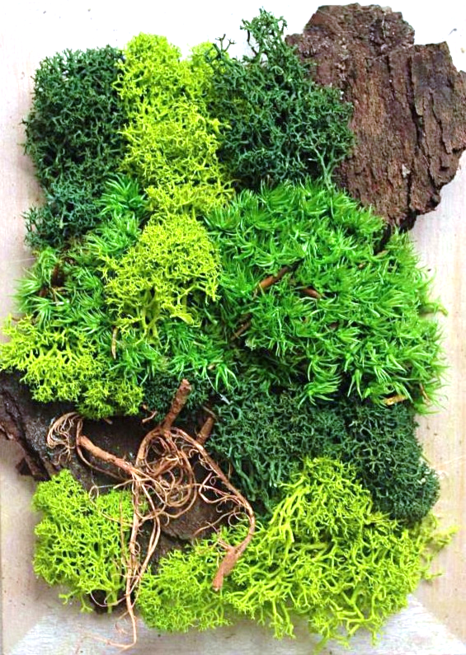
Lokalna Grupa Działania
Stowarzyszenie „Dziedzictwo i Rozwój”
w Zwoleniu
zaprasza wszystkich chętnych mieszkańców obszaru objętego Lokalną Strategią Rozwoju do wzięcia udziału
w 4-godzinnych warsztatach florystycznych
„Obrazy z mchu”

Termin: 04 lipca 2021 r. (niedziela)
od godz. 14:00

Miejsce:
Świetlica Wiejska w Mieczysławowie,
gmina Zwoleń

Podczas warsztatów każdy uczestnik wykonuje własną kompozycję roślinną na ramie, którą może zabrać do domu.
Uczestnictwo w szkoleniu jest bezpłatne.

Zgłoszenia przyjmujemy telefoniczne
pod nr 48 676 20 29 bądź mailowo: stowarzyszeniedir@o2.pl

Informujemy, że ze względu na ograniczoną ilość miejsc, pierwszeństwo udziału mają osoby, które do tej pory nie uczestniczyły w inicjatywach organizowanych przez LGD „DiR”.
W przypadku dużej ilości chętnych decyduje kolejność zgłoszeń.


„Europejski Fundusz Rolny na rzecz Rozwoju Obszarów Wiejskich: Europa inwestująca w obszary wiejskie”.
Materiał opracowany przez Stowarzyszenie „Dziedzictwo i Rozwój”
Instytucja Zarządzająca PROW 2014-2020 – Minister Rolnictwa i Rozwoju Wsi
Materiał współfinansowany ze środków Unii Europejskiej w ramach poddziałania 19.4 „Wsparcie na rzecz kosztów
bieżących i aktywizacji” Programu Rozwoju Obszarów Wiejskich na lata 2014-2020.

